附件

江门高新区（江海区）2022年工商业经济稳增长
方案申报指南

根据《关于印发江门高新区（江海区）2022 年工商业
经济稳增长方案的通知》（江开函〔2022〕15号），为做好2022 年工商业经济稳增长方案的兑付工作，特制定本申报指南。

一、工业企业“小升规”奖励
（一）支持对象
在江海区行政区域内办理商事、税务登记、依法经营和纳税、具有独立法人资格，在信用广东中未被列入黑名单或联合失信惩戒名单的企业。
（二）申报条件
2022年月度新开业（投产）入库的工业企业。
（三）奖励标准
在享受原有奖励的政策基础上每家企业奖励5万元。年内产值达到1亿元以上再奖励5万元。
（四）奖励核算、名单确认及公示程序
1.筛选初步名单。区统计局提供2022年月度新开业（投产）入库的工业企业名单以及其中2022年产值达到1亿元的企业名单。
2.部门审核。根据区统计局提供的名单，区经济促进局计算企业奖励金额。区发展和改革局审核企业是否列入信用广东的黑名单或联合失信惩戒名单。区市场监督管理局审核企业是否在江海区行政区域内办理商事登记且具有独立法人资格，近三年内是否在质量、知识产权方面存在重大违法行为并受到行政或司法处罚。区税务局审核企业是否在江海区行政区域内办理税务登记并依法纳税，近三年内是否在税收方面存在重大违法行为并受到行政或司法处罚。区人力资源和社会保障局、区应急管理局、市生态环境局江海分局、区消防救援大队分别审核企业，近三年内是否在劳动、安全生产、环保、消防方面存在重大违法行为并受到行政或司法处罚。
3.组织申报。区经济促进局综合汇总各部门审核意见后确定符合条件的企业名单和奖励金额，并收集企业账户信息暨承诺函（附件）。
4.名单公示。对符合条件的企业名单在区经济促进局门户网站进行公示，公示时间不少于7个自然日。公示有异议的，根据异议内容进行核实处理。
5.提交审定。区经济促进局综合汇总符合条件的企业名单、奖励金额、部门意见和公示结果报区政府审定。
（五）资金拨付
区经济促进局根据审定结果，联合区财政局按规定办理资金拨款手续。

二、规模以上制造业企业增产增收奖励
（一）支持对象
在江海区行政区域内办理商事、税务登记、依法经营和纳税、具有独立法人资格，在信用广东中未被列入黑名单或联合失信惩戒名单的规模以上制造业企业（不含国有企业及国有控股企业）。
- 申报条件
在2022年9月1日至2022年12月31日时间段内，工业总产值同比增长10%及以上，且产值同比增加1000万及以上。
（三）奖励标准
在2022年9月1日至2022年12月31日时间段内，产值同比每增加1000万元奖励1万元，单个企业最高奖励100万元。
该奖励可与市级奖励重复享受。
（四）奖励核算、名单确认及公示程序
1.筛选初步名单。区统计局提供在2022年9月1日至2022年12月31日时间段内，工业总产值同比增长10%及以上，且产值同比增加1000万及以上的规上制造业企业名单，以及在2022年9月1日至2022年12月31日时间段内的产值同比增长额对应区间的企业名单。
2.部门审核。根据区统计局提供的名单，区经济促进局计算企业奖励金额。区发展和改革局审核企业是否列入信用广东的黑名单或联合失信惩戒名单。区国有资产监督管理局牵头审核企业是否为非国有企业及国有控股企业。区市场监督管理局审核企业是否在江海区行政区域内办理商事登记且具有独立法人资格，近三年内是否在质量、知识产权方面存在重大违法行为并受到行政或司法处罚，配合区国有资产监督管理局审核企业是否为非国有企业及国有控股企业。区税务局审核企业是否在江海区行政区域内办理税务登记并依法纳税，近三年内是否在税收方面存在重大违法行为并受到行政或司法处罚。区人力资源和社会保障局、区应急管理局、市生态环境局江海分局、区消防救援大队分别审核企业，近三年内是否在劳动、安全生产、环保、消防方面存在重大违法行为并受到行政或司法处罚。
3.组织申报。区经济促进局综合汇总各部门审核意见后确定符合条件的企业名单和奖励金额，并收集企业账户信息暨承诺函（附件）。
4.名单公示。对符合条件的企业名单在区经济促进局门户网站进行公示，公示时间不少于7个自然日。公示有异议的，根据异议内容进行核实处理。
5.提交审定。区经济促进局综合汇总符合条件的企业名单、奖励金额、部门意见和公示结果报区政府审定。
（五）资金拨付
区经济促进局根据审定结果，联合区财政局按规定办理资金拨款手续。

三、支持外贸企业发展奖励
（一）支持对象
在江海区行政区域内办理商事、税务登记、依法经营和纳税，在信用广东中未被列入黑名单或联合失信惩戒名单，需要有外贸进出口实绩且纳入江海区贸易统计的企业，可以是非独立法人企业。
（二）申报条件
1.在2022年9月1日至2022年12月31日时间段内，外贸进出口额同比增长10%及以上的。
2.2022年起外贸进出口数据纳入江海区统计且在2022年9月1日至2022年12月31日时间段内外贸进出口额达到5000万元的。
（三）奖励标准
1.在2022年9月1日至2022年12月31日时间段内，外贸进出口额同比增长10%及以上的，进出口额同比每增加1000万元奖励1万元，单个企业最高奖励100万元。
2.2022年起外贸进出口数据纳入江海区统计且在2022年9月1日至2022年12月31日时间段内外贸进出口额达到5000万元的，奖励5万元；每增加1000万元进出口额奖励1万元，单个企业最高奖励100万元。
（四）奖励核算、名单确认及公示程序
1.筛选初步名单。区经济促进局根据我区外贸企业2021年9-12月和2022年各月外贸进出口数据，初步确定获得奖励企业名单和奖励资金。
2.部门审核。根据获得奖励企业名单，区发展和改革局审核企业是否列入信用广东的黑名单或联合失信惩戒名单。区市场监督管理局审核企业是否在江海区行政区域内办理商事登记，近三年内是否在质量、知识产权方面存在重大违法行为并受到行政或司法处罚。区税务局审核企业是否在江海区行政区域内办理税务登记并依法纳税，近三年内是否在税收方面存在重大违法行为并受到行政或司法处罚。区人力资源和社会保障局、区应急管理局、市生态环境局江海分局、区消防救援大队分别审核企业，近三年内是否在劳动、安全生产、环保、消防方面存在重大违法行为并受到行政或司法处罚。
3.组织申报。区经济促进局综合汇总各部门审核意见后确定符合条件的企业名单和奖励金额，并收集企业账户信息暨承诺函（附件）。
4.名单公示。对符合条件的企业名单在区经济促进局门户网站进行公示，公示时间不少于7个自然日。公示有异议的，根据异议内容进行核实处理。
5.提交审定。区经济促进局综合汇总符合条件的企业名单、奖励金额、部门意见和公示结果报区政府审定。
（五）资金拨付
区经济促进局根据审定结果，联合区财政局按规定办理资金拨款手续。

鼓励批发业“小升规”及增收奖励
（一）支持对象
在江海区行政区域内办理商事、税务登记、依法经营和纳税、具有独立法人资格，在信用广东中未被列入黑名单或联合失信惩戒名单，且经统计部门审核确认按规定申报纳入企业一套表联网直报的企业。
- 申报条件
2022年首次月度入库的批发业企业。
- 奖励标准
2022年首次通过月度入库的批发业企业，每家给予5万元奖励。若企业全年商品销售额在2000万元的基础上每增加1000万元，增加奖励1万元，单个企业最高奖励20万元。
注：申报对象的商品销售额以税务机关提交的增值税申报表作为首要判断依据，商品销售额=按适用税率计税销售额+按简易办法计税销售额+免抵退办法出口销售额+免税销售额+销项税额（详见下图）。
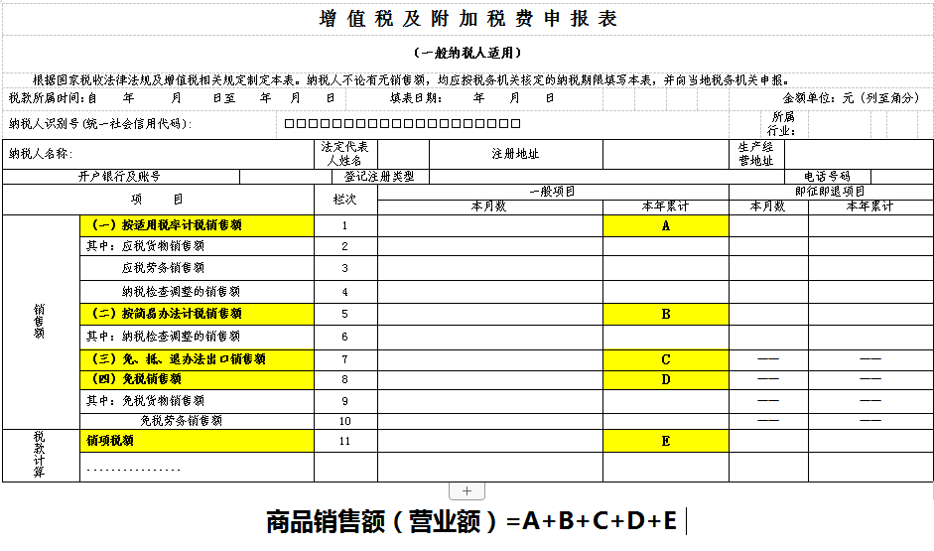
- 奖励核算、名单确认及公示程序
1.筛选初步名单。区统计局提供2022年月度入库的批发业企业名单。区税务局根据2022年月度入库的批发业企业名单，提供企业2022年12月《增值税及附加税费申报表》及企业2022年1-12月累计商品销售额数据。区经济促进局根据区统计局提供的企业名单和区税务局提供的数据，初步确定获得奖励企业名单和奖励资金。
2.部门审核。根据获得奖励企业名单，区发展和改革局审核企业是否列入信用广东的黑名单或联合失信惩戒名单。区市场监督管理局审核企业是否在江海区行政区域内办理商事登记且具有独立法人资格，近三年内是否在质量、知识产权方面存在重大违法行为并受到行政或司法处罚。区税务局审核企业是否在江海区行政区域内办理税务登记并依法纳税，近三年内是否在税收方面存在重大违法行为并受到行政或司法处罚。区人力资源和社会保障局、区应急管理局、市生态环境局江海分局、区消防救援大队分别审核企业，近三年内是否在劳动、安全生产、环保、消防方面存在重大违法行为并受到行政或司法处罚。
3.组织申报。区经济促进局综合汇总各部门审核意见后确定符合条件的企业名单和奖励金额，并收集企业账户信息暨承诺函（附件）。
4.名单公示。对符合条件的企业名单在区经济促进局门户网站进行公示，公示时间不少于7个自然日。公示有异议的，根据异议内容进行核实处理。
5.提交审定。区经济促进局综合汇总符合条件的企业名单、奖励金额、部门意见和公示结果报区政府审定。
（五）资金拨付
区经济促进局根据审定结果，联合区财政局按规定办理资金拨款手续。

五、支持制造业企业建立销售公司奖励
（一）支持对象
在江海区行政区域内办理商事、税务登记、依法经营和纳税、具有独立法人资格，经统计部门审核确认按规定申报纳入企业一套表联网直报，在信用广东中未被列入黑名单或联合失信惩戒名单的企业。
（二）申报条件
2022年制造业企业新成立销售公司，当年成为限上纳统企业，并且其2022年商品销售额超过5000万元的企业。
（三）奖励标准
按2022年商品销售额的0.5%给予奖励，单个企业最高奖励50万元。
同时符合第四条增收奖励和本条奖励的申报对象，可按“就高不就低”的原则自愿选择申报项目。
注：申报对象的商品销售额以税务机关提交的增值税申报表作为首要判断依据，商品销售额=按适用税率计税销售额+按简易办法计税销售额+免抵退办法出口销售额+免税销售额+销项税额（详见下图）。
（四）奖励核算、名单确认及公示程序
1.筛选初步名单。各街道提供2022年实现产销分离的企业名单。区税务局根据2022年实现产销分离的企业名单，提供企业2022年12月《增值税及附加税费申报表》及企业2022年1-12月累计商品销售额数据。区经济促进局根据各街道提供的企业名单和区税务局提供的数据，初步确定获得奖励企业名单和奖励资金。
2.部门审核。根据获得奖励企业名单，区发展和改革局审核企业是否列入信用广东的黑名单或联合失信惩戒名单。区市场监督管理局审核企业是否在江海区行政区域内办理商事登记且具有独立法人资格，近三年内是否在质量、知识产权方面存在重大违法行为并受到行政或司法处罚。区税务局审核企业是否在江海区行政区域内办理税务登记并依法纳税，近三年内是否在税收方面存在重大违法行为并受到行政或司法处罚。区人力资源和社会保障局、区应急管理局、市生态环境局江海分局、区消防救援大队分别审核企业，近三年内是否在劳动、安全生产、环保、消防方面存在重大违法行为并受到行政或司法处罚。
3.组织申报。区经济促进局综合汇总各部门审核意见后确定符合条件的企业名单和奖励金额，并收集企业账户信息暨承诺函（附件）。
4.名单公示。对符合条件的企业名单在区经济促进局门户网站进行公示，公示时间不少于7个自然日。公示有异议的，根据异议内容进行核实处理。
5.提交审定。区经济促进局综合汇总符合条件的企业名单、奖励金额、部门意见和公示结果报区政府审定。
（五）资金拨付
区经济促进局根据审定结果，联合区财政局按规定办理资金拨款手续。

六、其他事项
（一）申报单位近三年内，在税收、安全生产、消防、环保、劳动、质量、知识产权等方面存在重大违法行为并受到行政或司法处罚的，不能获得本方案规定的资金奖励。
（二）本申报指南由江海区经济促进局负责解释。

附件
江门高新区（江海区）2022年工商业经济稳
增长方案资金奖励承诺函

企业信息 | 企业名称
 | 所属街道 |  | 法定代表人
 | 社会信用代码
 | 经办人 |  | 联系电话
 | 开户银行（具体至支行级别）
 | 银行账号
企业承诺 | 我企业 （名称）符合《江门高新区（江海区）2022 年工商业经济稳增长方案》中的  奖励项目，应享受扶持资金总额为 万元。现郑重承诺：本单位近三年不存在重大安全、质量、环境污染等问题。如有违法违规、刻意隐瞒等现象，愿意退回所获财政资金，并承担所有法律责任。  法定代表人签字： 单位公章：  年 月 日
备 注

